交通指南-竹崎地區農會
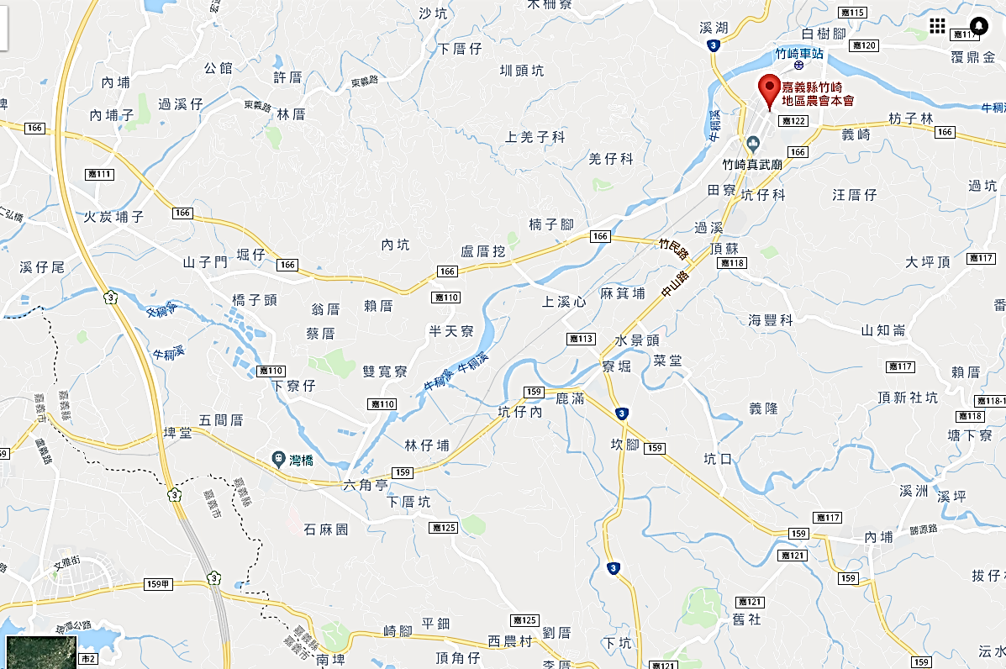
地址：嘉義縣竹崎鄉中山路111號 電話：06-6221248

